SALADE DE QUINOA

Ingrédients

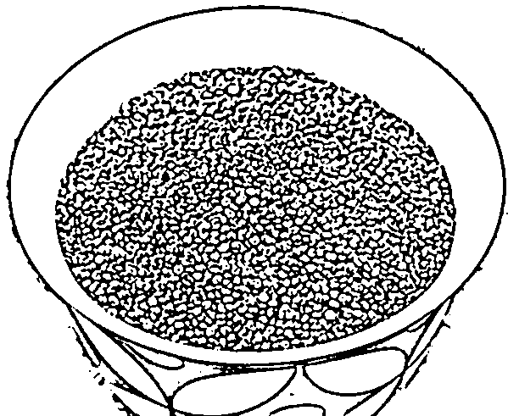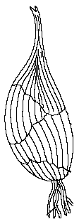
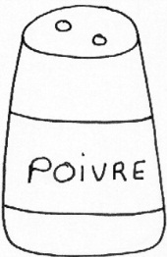

- 250g de quinoa
- ½ concombre
- 2 tomates
- 20 feuilles de menthe
- 1 échalote
- huile d’olive
- sel
- poivre
- 1 jus de citron

Préparation de la recette

- Cuire le quinoa 15mn dans l’eau bouillante puis la rincer à l’eau froide et l’égoutter.

- Couper les tomates en petits cubes (on peut enlever les pépins).

- Eplucher et couper les concombres en petits dés (enlever les graines).

- Hacher la menthe et l’échalote.

- Mélanger le tout et assaisonner avec du jus de citron, du sel, du poivre et de l’huile d’olive.

